**TRƯỜNG ĐẠI HỌC BÁCH KHOA HÀ NỘI**

**VIỆN CÔNG NGHỆ THÔNG TIN VÀ TRUYỀN THÔNG**

------🙟--🕮--🙝------



**BÁO CÁO ĐỒ ÁN II**

**Phân tích thiết kế hệ thống thông tin**

**Đề tài: Thiết kế website bán hàng bằng Laravel Framework**

GIẢNG VIÊN HƯỚNG DẪN:***TS.* Phạm Văn Hải**

NHÓM SINH VIÊN THỰC HIỆN:

**1.** Phạm Hùng Sơn MSSV: 20156403

**2.** Nguyễn Văn Tiệp MSSV: 20156619

**Hà Nội, tháng 12 năm 2017**

# Lời nói đầu

Xây dựng kiến trúc cho một hệ thống thông tin website bán hàng là một việc làm đòi hỏi có một cái nhìn tổng quan về các hệ thống trao đổi dữ liệu, lưu trữ giữa các hệ thống, sử dụng linh hoạt các hệ thống chuẩn trao đổi dữ liệu hiện có trên thế giới.  
 Trong báo cáo này, em xin phép được trình bày tổng quan về kiến trúc Laravel Framwork ứng dụng trong thiết kế website thương mại điện tử. Báo cáo chắc còn nhiều thiếu sót, mong thầy lượng thứ và góp ý để em có thể hoàn thiện được báo cáo được tốt hơn Em cám ơn thầy.

# Các nền tảng công nghệ

## Laravel Framework

### a, Khái niệm

**Laravel** là một Open source PHP Framework miễn phí được phát triển bởi Taylor Otwell ra mắt lần đầu vào tháng 6 năm 2011, được thiết kế dựa trên mô hình MVC (Model , Controller, View).

Hiện tại, Laravel là PHP Framework được sử dụng phổ biến nhất trên thế giới vì những ưu điểm vượt trội tận dụng các kỹ thuật Design Pattern, các công nghệ mới nhất của PHP và rất dễ dàng tiếp cận và sử dụng nó. Điểm yếu của Laravel là không hỗ trợ các phiên bản PHP cũ vì thế các website có nền tảng PHP version thấp hơn khá là khó khi có ý định chuyển sang Laravel và phải luôn cập nhật các thông tin mới nhất về PHP để áp dụng vào Laravel.

**Cấu trúc thư mục Laravel phiên bản 5.5**

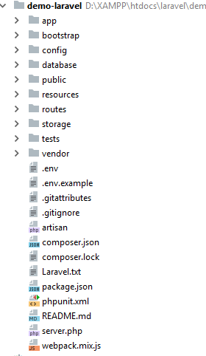

**Hình 2.1: Cấu trúc thư mục Laravel**

* **app** là thư mục chứa tất cả các thư mục, các tập tin php, các lớp php, thư viện, models để xây dựng project.
* **Console** thư mục chứa các tập tin định nghĩa các lệnh thực thi trên Artisan.
* **Exceptions** thư mục chứa các tập tin quản lý, điều hướng lỗi, các class ngoại lệ và xử lý các trường hợp ngoại lệ của ứng dụng.
* **Http**
  + **Controllers** là thư mục chứa các tập tin controllers.
  + **Middleware** là thư mục chứa các tập tin lọc và ngăn chặn các requests.
  + **Kernel.php** là tập tin cấu hình, định nghĩa Middleware hoặc nhóm Middleware.
* **Providers :** Chứa các providers, các class để đăng ký ServiceProvider.
* **bootstrap** thư mục chứa tập tin điều hướng khởi động hệ thống, chứa file **app.php** thiết lập cơ bản để chạy ứng dụng ( điều khiển khởi động bởi hệ thống). Chứa thư mục cache tối ưu hóa hiệu suất chạy ứng dụng. Thường ta không làm gì đến thư mục này.
* **config** chứa mọi tập tin cấu hình của Laravel ( kết nối cơ sở dữ liệu, cấu hình session, mail, server cache, view ..)
* **database** chứa các thư mục tập tin về CSDL
* **migrations** chứa các tập tin định nghĩa khởi tạo và sử bảng.
* **seeds** chứa các tập tin định nghĩa dữ liệu thêm vào CSDL.
* **factories** chứa các tập tin định nghĩa các cột bảng dữ liệu để tạo ra các dữ liệu ảo phục vụ cho kiểm thử.
* **public** chính là webroot người dùng sẽ truy cập vào đây, đây cũng là nơi chứa các tập tin css, js, image.
* **resources** chứa các tập tin giao diện (js, css, less, sass, coffeescript,...), views, ngôn ngữ.
* **storage** chứa các tập tin hệ thống như upload, cache, session, cookie, log...
* **routes** là thư mục chứa các tập tin định nghĩa các router, xử lý router hoặc điều hướng router (tức là URL, laravel không tự đặt url theo kiểu example.com/controller/action/value mà chúng ta phải tự định nghĩa chúng) bao gồm 3 loại là web, api và console.
* **tests** chứa các tập tin định nghĩa tests.
* **vendor** thư mục của composer, thư mục chứa core của Laravel , thư mục của Composer (không nên động chạm sửa chữa thư mục này).
* **.env** và **.env.example** là 2 tập tin cấu hình chính của laravel như key app, tên app, url app, email, env mode, CSDL hay bật tắt debug.
* **composer.json**, **composer.lock** tập tin của composer.
* **package.js** tập tin cấu hình của nodejs chứa các package cần thiết cho projects.
* **gulpfile.js** là tập tin gulp builder.
* **phpunit.xml** là tập tin xml của phpunit dùng để testing project.
* **server.php** là tập tin để artisan trỏ đến tạo server khi gõ lệnh php artisan server
* **artisan** tập tin thực thi lệnh của Laravel, cũng là tập tin mà chúng ta tương tác nhiều nhất.

### b, Lý do chọn Laravel

**Emerging Quickly**: Hiện tay, có nhiều công ty lập trình đã quyết định chọn Laravel do các tính năng tuyệt vời của nó khi xử lý các dự án phát triển web lớn. Theo báo cáo xu hướng của Google, Laravel là PHP framework phổ biến nhất hiện nay.

**Open Source**: Nó mở và hoàn toàn miễn phí, không cần quan tâm đến việc trả phí khi ứng dụng web được phát triển lên. Điều cần làm là hiểu nó và lập trình những tính năng tuyệt với mà thôi.

**Templete engine**: Laravel sử dụng Blade template và các công cụ như Elixir dễ dàng quản lý các assets( biên dịch, ghép nối, nén ...), cũng như chia nhỏ code HTML ra thành nhiều phần. Giúp cho việc thiết kế cũng như quản lý các assets trở nên vô cùng đơn giản.

**Modular:** Laravel được xây dựng dựa trên hơn 20 thư viện khác nhau. Hiểu được cách thiết kế framework khiến các nhà phát triển hoàn toàn có thể đóng góp cho framework cũng như mở rộng chúng một cách dễ dàng.

**MVC Architecture Support**: Laravel sử dụng MVC pattern để xây dựng framework. Nó đảm bảo rằng các code được trình bày logic và hợp lý. Dễ dàng để có thể hiểu được nó. Vì vậy nó làm cho dự án web được trở nên dễ quản lý cũng như phát triển rất nhiều.

**Libraries and configuration**: Nó hỗ trợ nhiều môi trường phát triển và tự điều chỉnh dựa theo nền tảng tương ứng mà ứng dụng đang chạy. Tất cả điều này có thể là do các thư viện được tích hợp bên trong. Các thư viện của Laravel được hỗ trợ bởi các tính năng hoàn toàn tự động mà ở các PHP framework thông dụng khác không có.

## Mô hình MVC

Mô hình MVC (model, controller, view) là mô hình chuẩn cho ứng dụng web được sử dụng nhiều nhất ngày nay. Mô hình MVC được sử dụng lần đầu tiên trong Smalltalk, sau đó được sử dụng phổ biến trong ngôn ngữ lập trình Java. Hiện nay, đã có hơn hàng chục PHP framework dựa trên mô hình này. Mô hình MVC là viết tắt của 3 chữ Model, View, Controller. Mô hình này tách một ứng dụng web ra làm 3 thành phần đảm nhiệm chức năng tách biệt, thuận tiện cho việc xử lý và bảo trì.

**Model** : Chịu trách nhiệm quản lý dữ liệu, nó lưu trữ và truy xuất các thực thể từ cơ sở dữ liệu như mysql, sql server, postresSQL,… đồng thời chưa các logic được thực thi bởi ứng dụng.

**View** : Chịu trách nhiệm hiển thị dữ liệu đã được truy xuất từ model theo một định dạng nào đó theo ý đồ của lập trình viên. Cách sử dụng của View tương tự như các module templates thường thấy trong các ứng dụng web phổ biến như WordPress, Joomla,…

**Controller** : trung gian, làm nhiệm vụ xử lý cho model và view tương tác với nhau. Controller nhận request từ client, sau đó gọi các model để thực hiện các hoạt động được yêu cầu và gửi ra ngoài View. View sẽ chịu trách nhiệm format lại data từ controller gửi ra và trình bày dữ liệu theo 1 định dạng đầu ra (html).

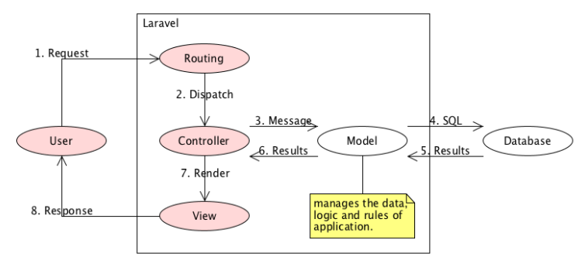

**Hình 2.2: Mô hình MVC trong Laravel**

Từ hình trên, có thể thấy luồng đi của Laravel:

- Người dùng sử dụng trình duyệt web để truy cập vào địa chỉ website,

- Router sẽ phân tích xem đường dẫn truy cập đến Controller nào,

- Controller sẽ truy cập vào Model để lấy dữ liệu từ Database, sau đó trả về

Controller,

- Controller đổ dữ liệu đó ra view cho người dùng.

**Ưu điểm:**

- Hệ thống phân ra từng phần nên dễ dáng phát triển,

- Chia thành nhiều modun nhỏ nên nhiều người có thể làm chung dự án,

- Vấn đề bảo trì cũng tương đối tốt, dễ nâng cấp,

- Dễ dàng rà soát lỗi trong quá trình xây dựng.

**Nhược điểm:**

- Hệ thống sẽ chạy chậm hơn PHP thuần, tuy nhiên nó ko phải là vấn đề,

- Xây dựng cầu kì và mất thời gian để xây dựng thư viện, cấu trúc.

## 2.3 Tính năng cơ bản của Laravel

**-Bundles** : Ở laravel phiên bản 3.x, cung cấp một hệ thống đóng gói các module, với rất nhiều tính năng đi kèm.

-**Composer** : Ở laravel phiên bản 4.x, được sử dụng như một công cụ quản lý với tính năng như thêm các gói cài đặt,các chức năng PHP phụ trợ cho Laravel có trong kho Packagist.

-**Eloquent ORM** (object relation mapping) : ánh xạ các đối tượng và quan hệ cơ sở dữ liệu, cung cấp các phương thứcnội bộ để thực thi đồng thời cũng bổ sung các tính năng hạn chế về mối quan hệ giữa các đối tượng cơ sở dữ liệu. Eloquent ORM trình bày các bảng trong cơ sở dữ liệu dưới dạng các lớp, cung cấp thêm lựa chọn truy cập cơ sở dữ liệu trực tiếp mới.mẻ hơn, chuyên nghiệp hơn.

-**Application logic** : Là một phần của phát triển ứng dụng, được sử dụng bởi bộ điều khiển controllers.

-**Routes** : Định nghĩa mối quan hệ giữa các đường dẫn (url), các liên kết (link) . Khi một liên kết được tạo ra bằng cách sử dụng tên của routes.thì một định danh liên kết thống nhất sẽ được tạo ra bởi laravel.

-**Restful Controller** : cung cấp các tùy chọn để tách các logic phía sau các request HTTP POST, GET.

-**Class auto loading** : cung cấp việc tải tự động các class trong PHP, mà không cần include các class vào. Tùy thuộc vào yêu cầu các class cần thiết.sẽ được nạp vào, hạn chế các class không cần thiết.

-**View** : chưa các mã html, hiển thị dữ liệu được chỉ định bởi controller.

-**Migrations** : cung cấp một hệ thống kiểm soát các phiên bản lược đồ cơ sở dữ liệu (database cheme), làm cho web ứng dụng có khả năng tương tác phù.hợp những thay đổi logic,các đoạn mã code của ứng dụng và những thay đổi cần thiết trong việc bố trí cơ sở dữ liệu, triển khai nới lỏng và cập nhật các ứng dụng.

-**Unit Testing** : đóng một vai trò quan trọng trong Laravel, Unit testting chứa rất nhiều các hệ thống unit testing, giúp phát hiện và ngăn chặn lỗi trong khuôn khổ nhất định. Unit Testing có thể được chạy thông qua tiện ích command-line.

-**Automatic pagination** : Tính năng tự động phân trang được tích hợp vào Laravel giúp đơn giản hóa các nhiệm vụ thực hiện phân trang so với các phương pháp thông thường.

## 2.5 Hệ quản trị cơ sở dữ liệu MySQL

### a, Giới thiệu

**MySQL** là hệ quản trị cơ sở dữ liệu mã nguồn mở miễn phí, được tích hợp sử dụng chung với apache, PHP. MySQL quản lý dữ liệu thông qua các cơ sở dữ liệu, mỗi cơ sở dữ liệu có thể có nhiều bảng quan hệ chứa dữ liệu. MySQL có cơ chế phân quyền người sử dụng riêng, mỗi người dùng có thể được quản lý một hoặc nhiều cơ sở dữ liệu khác nhau, mỗi người dùng có một tên truy cập (user name) và mật khẩu tương ứng để truy xuất đến cơ sở dữ liệu. Khi ta truy vấn tới cơ sở dữ liệu MySQL, ta phải cung cấp tên truy cập và mật khẩu của tài khoản có quyền sử dụng cơ sở dữ liệu đó. Nếu không, chúng ta sẽ không làm được gì cả.

**MySQL** cũng là hệ quản trị cơ sở dữ liệu phổ biến nhất thế giới và được các nhà phát triển rất ưa chuộng trong quá trình phát triển ứng dụng. Vì MySQL là cơ sở dữ liệu tốc độ cao, ổn định và dễ sử dụng, có tính khả chuyển, hoạt động trên nhiều hệ điều hành cung cấp một hệ thống lớn các hàm tiện ích rất mạnh. Với tốc độ và tính bảo mật cao, MySQL rất thích hợp cho các ứng dụng có truy cập CSDL trên internet. MySQL miễn phí hoàn toàn cho nên bạn có thể tải về MySQL từ trang chủ. Nó có nhiều phiên bản cho các hệ điều hành khác nhau: phiên bản Win32 cho các hệ điều hành dòng Windows, Linux, Mac OS X

### b, Ưu điểm của MySQL

**Tốc độ:** MySQL rất nhanh. Những nhà phát triển cho rằng MySQL là cơ sở dữ liệu nhanh nhất mà bạn có thể có.

**Dễ sử dụng**: MySQL tuy có tính năng cao nhưng thực sự là một hệ thống cơ sở dữ liệu rất đơn giản và ít phức tạp khi cài đặt và quản trị hơn các hệ thống lớn.

**Giá thành**: MySQL là miễn phí cho hầu hết các việc sử dụng trong một tổ chức. Hỗ trợ ngôn ngữ truy vấn: MySQL hiểu SQL, là ngôn ngữ của sự chọn lựa cho tất cả các hệ thống cơ sở dữ liệu hiện đại. Chúng ta cũng có thể truy cập MySQL bằng cách sử dụng các ứng dụng mà hỗ trợ ODC (Open Database Connectivity - một giao thức giao tiếp cơ sở dữ liệu được phát triển bởi Microsoft).

**Năng lực**: Nhiều máy khách có thể truy cập đến máy chủ trong cùng một thời gian. Các máy khách có thể sử dụng nhiều cơ sở dữ liệu một cách đồng thời. Chúng ta có thể truy cập MySQL tương tác với sử dụng một vài giao diện để có thể đưa vào các truy vấn và xem các kết quả: các dòng yêu cầu của khách hàng, các trình duyệt Web…

**Kết nối và bảo mật**: MySQL được nối mạng một cách đầy đủ, các cơ sở dữ liệu có thể được truy cập từ bất kỳ nơi nào trên Internet do đó có thể chia sẻ dữ liệu của mình với bất kỳ ai, bất kỳ nơi nào. Nhưng MySQL kiểm soát quyền truy cập cho nên người mà không nên nhìn thấy dữ liệu của mình thì không thể nhìn được.

**Tính linh động**: MySQL chạy trên nhiều hệ thống UNIX cũng như không phải UNIX chẳng hạn như Windows. MySQL chạy được các với mọi phần cứng từ các máy PC ở nhà cho đến các máy chủ.

**Sự phân phối rộng**: MySQL rất dễ dàng đạt được, chỉ cần sử dụng trình duyệt web. Nếu không hiểu làm thế nào mà nó làm việc hay tò mò về thuật toán, chúng ta có thể lấy mã nguồn và tìm tòi nó. Nếu không thích một vài cái, chúng ta có thể thay đổi nó.

**Sự hỗ trợ**: chúng ta có thể tìm thấy các tài nguyên có sẵn mà MySQL hỗ trợ. Cộng đồng MySQL rất có trách nhiệm. Họ trả lời các câu hỏi trên mailing list thường chỉ trong vài phút. Khi lỗi được phát hiện, các nhà phát triển sẽ đưa ra cách khắc phục trong vài ngày, thậm chí có khi trong vài giờ và cách khắc phục đó sẽ ngay lập tức có sẵn trên Internet.

### c, Tại sao sử dụng hệ quản trị cơ sở dữ liệu MySQL?

**Nhanh và mạnh**: MySQL không có đầy đủ những cơ sở vật chất cho một hệ Quản trị CSDL chính tông, nhưng đối với công việc thường nhật của phần đông mọi người thì nó cung cấp cũng khá nhiều thứ. Nếu công việc của bạn là lưu trữ dữ liệu trên web hoặc làm một trang Thương mại điện tử thì MySQL có đủ những thứ bạn cần. Đối với những CSDL cỡ trung bình thì MySQL hỗ trợ tuyệt vời về tốc độ.

**Cải tiến liên tục**: MySQL được cải thiện liên tục với một tần số không ngờ. Các nhà phát triển nó cập nhật thường xuyên, ngoài ra còn bổ sung các tính năng hữu ích cho nó.

## Ajax

**Ajax** là là viết tắt của Asynchronous JavaScript and XML, (tạm dịch là JavaScript và XML không đồng bộ), là một kỹ thuật mới để tạo các ứng dụng web giàu tính tương tác, nhanh hơn và mượt mà hơn với sự giúp đỡ của XML, HTML, CSS và JavaScript.

**Ajax** là một bộ công cụ cho phép load dữ liệu từ server mà không yêu cầu tải lại trang.Nó sử dụng chức năng sẵn có XMLHttpRequest(XHR) của trình duyệt để thực hiện một yêu cầu đến server và xử lý dữ liệu server trả về.

Ví dụ: khi một người dùng viết một nhận xét trên bài viết đăng trên trang Facebook. Sau khi người dùng gửi nhận xét thành công trang Facebook mà người đó đang truy cập cần phải được cập nhật để hiển thị nhận xét vừa mới được tạo ra này. Nếu tải lại toàn bộ trang mà người dùng đang truy cập thì sẽ không hiệu quả do tất cả những gì chúng ta muốn là hiển thị nhận xét mới được tạo ra, Ajax được tạo ra để giải quyết vấn đề này. Thay vì tải lại toàn bộ trang, trình duyệt sẽ chỉ tải lại những phần được thay đổi để tiết kiệm thời gian chờ đợi một lượng thông tin lớn về từ server .

Một số ứng dụng sử dụng Ajax như : Gmail , Google Maps , Youtube , Facebook …

# Phân tích thiết kế hệ thống

## Mô hình hóa yêu cầu người dùng

3.1.1 Khảo sát yêu cầu người dùng

Shop quần áo chuyên cung cấp các mặt hàng xách tay từ các nước như Ý, Pháp… Với hơn một năm hoạt động, shop luôn là điểm đến ưa thích của nhiều khách hàng. Cửa hàng luôn cập nhật các thông tin, mặt hàng mới nhất trên thế giới.

Tiêu chí hoạt động của cửa hàng là làm sao mặt hàng đến tay người tiêu dùng giá rẻ nhất thị trường nhưng chất lượng phải được đảm bảo. Việc giữ uy tín với khách hàng là phương châm hoạt động, phát triển thương hiệu của cửa hàng.

Website bán hàng là một cửa hàng ảo mở cửa 24/24h có thể đón khách hàng vào bất cứ lúc nào. Dựa vào website, khách hàng có thể biết được cửa hàng đang kinh doanh mặt hàng gì? Giá bao nhiêu?...đó là những câu hỏi mà khách hàng muốn biết về cửa hàng và sản phẩm của cửa hàng.

**Xem hàng**

Khách hàng truy cập vào địa chỉ của website trên thanh url, chọn vào các trang trên site để xem thông tin. Khi khách hàng chọn một sản phẩm bất kì trên website, thông tin mà khách hàng gửi sẽ được xử lý, hệ thống sẽ lấy dữ liệu từ cơ sở dữ liệu, gửi lên cho người dùng.

**Bình luận**

Người xem có thể chia sẻ cảm nghĩ của họ về sản phẩm, thông tin bình luận của khách hàng sẽ được lưu vào CSDL bao gồm tên, email, số điện thoại của khách hàng cùng nội dung mà khách hàng bình luận.

Hệ thống sẽ kiểm tra nội dung mà người dùng nhập vào, nếu hợp lệ thì lưu dữ liệu đó vào CSDL, nếu không thì thông báo lỗi cho người dùng.

**Đặt hàng**

Cho phép khách hàng duyệt sản phẩm trên trang web. Khi khách hàng gửi thông tin đặt hàng thì mặt hàng đó sẽ được gửi đến giỏ hàng. Khi khách hàng chọn mặt hàng muốn mua, ở phiên làm việc đó nếu khách hàng chọn lần đầu tiên thì ở giỏ hàng sẽ tạo mới sản phẩm số lượng bằng một. Nếu đã tồn tại mặt hàng đó trong giỏ hàng rồi thì số lượng của mặt hàng đó sẽ được tăng lên một.

**Giỏ hàng**

Cho phép khách hàng xem, điều chỉnh, thêm, xóa mặt hàng mà khách hàng đã đặt mua, có chức năng tính tổng giá trị của đơn hàng đó.

Khách hàng có thể thay đổi số lượng mặt hàng muốn mua, khi khách hàng chọn lại số lượng và chọn cập nhật thì số lượng của mặt hàng đó cần được cập nhật lại, tổng giá cũng cần được tính toán lại. Khi khách hàng chọn xóa sản phẩm thì sản phẩm đó phải được xóa khỏi giỏ hàng. Khách hàng chọn xóa hết thì sẽ thông báo không có mặt hàng nào trong giỏ hàng. Khách hàng chọn mua tiếp thì sẽ chuyển về trang chủ, chọn đặt hàng thì sẽ chuyển đến trang mua hàng.

**Tìm kiếm sản phẩm**

Để không mất thời gian duyệt từng sản phẩm trên website, khách hàng có thể biết thông tin về sản phẩm mình muốn mua bằng cách nhập thông tin vào ô tìm kiếm. Khi khách hàng nhập tên sản phẩm muốn tìm kiếm, hệ thống sẽ so sánh tên đó với dữ liệu có trong CSDL. Nếu nhận được kết quả sẽ trả kết quả tìm kiếm về cho người dùng.

**Xem mặt hàng mới:**

Khách hàng có thể xem thông tin các mặt hàng mới nhất của cửa hàng. Hệ thống sẽ lựa chọn những sản phẩm mới nhất mà người quản trị web nhập vào, trả về kết quả, hiển trị cho người dùng xem.

**Xem mặt hàng bán chạy**

Hiển thị thông tin các mặt hàng bán chạy nhất của của hàng. Hệ thống sẽ lựa chọn những mặt hàng có số lượng bán được nhiều nhất để trả về kết quả và hiển thị cho người dùng.

3.1.2 Chức năng tổng quan của hệ thống

a.Biều đồ usecase tổng quan

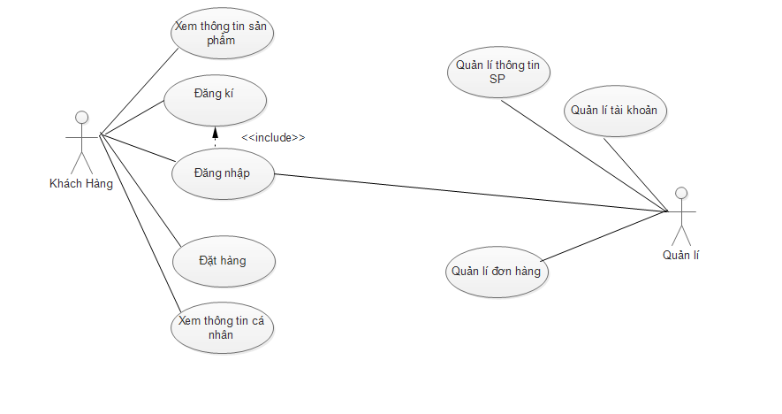

b.Biểu đồ usecase quản lí giỏ hàng

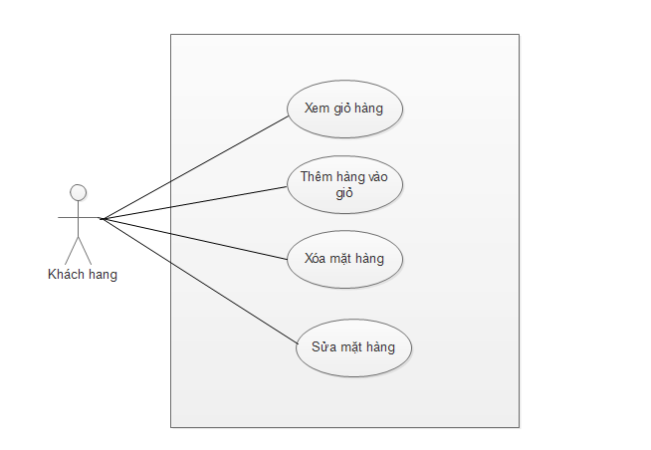

c.Biều đồ usecase quản lí thông tin cá nhân

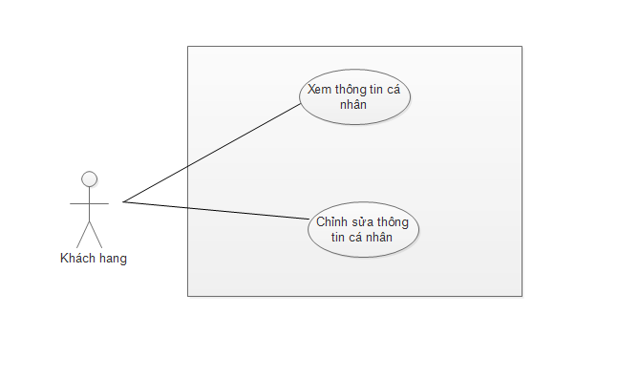

3.1.3. Đặc tả yêu cầu

Danh sách các usecase chính:

|  |  |  |  |
| --- | --- | --- | --- |
| STT | Tên chức năng | Mã usecase | Tên usecase |
| 1 | Xem thông tin sản phẩm |  |  |
| 2 | Xem thông tin cá nhân |  |  |
| 3 | Đặt hàng |  |  |
| 4 | Quản lý thông tin SP |  |  |

## Thiết kế kiến trúc

//Biểu đồ trình tự cho các chức năng đăng kí, đăng nhâoj

//Biểu đồ trình tự cho chức năng tìm kiếm

//Biểu đồ trình tự cho chức năng thêm sản phẩm vào giỏ hàng

//Biểu đồ trình tự cho chức năng đặt hàng

## Thiết kế chi tiết

// Giao diện- tham khảo tại w3LayOut

//Thiết kế lớp

//Thiết kế cơ sở dữ liệu

# Xây dựng và triển khai phần mềm

## Công cụ lập trình

**Sublime Text 3** là một text editor được viết bằng ngôn ngữ lập trình Python và có thể được sử dụng trên nhiều nền tảng hệ điều hành khác nhau như Windows, Mac, Linux. Sublime Text hỗ trợ nhiều ngôn ngữ lập trình và là một phần mềm có thể được sử dụng miễn phí tuy nhiên cũng có phiên bản trả phí của Sublime Text.

Sublime Text khác với các IDE khác ở đặc điểm nhẹ, linh hoạt trong tùy biến và cung cấp nhiều tính năng rất tiện lợi khi lập trình.

Với các IDE khác thì thông thường sẽ cần phải chờ một khoảng thời gian vào khoảng 10 giây khi khởi động. Với Sublime Text chỉ phải đợi khoảng từ 1 tới 2 giây.

Ngoài ra Sublime Text có thể tùy biến thông qua việc thêm các plugin hoặc tạo các automation task bằng việc tùy biến các đoạn snippet.

Sublime Text hỗ trợ nhiều tính năng hữu ích khi lập trình như: multiple selection, goto anything, command pallete...

## Công cụ quản lý mã nguồn

**Git** là tên gọi của một Hệ thống quản lý phiên bản phân tán (Distributed Version Control System – DVCS) là một trong những hệ thống quản lý phiên bản phân tán phổ biến nhất hiện nay. DVCS nghĩa là hệ thống giúp mỗi máy tính có thể lưu trữ nhiều phiên bản khác nhau của một mã nguồn được nhân bản (clone) từ một kho chứa mã nguồn (repository), mỗi thay đổi vào mã nguồn trên máy tính sẽ có thể ủy thác (commit) rồi đưa lên máy chủ nơi đặt kho chứa chính. Và một máy tính khác (nếu họ có quyền truy cập) cũng có thể clone lại mã nguồn từ kho chứa hoặc clone lại một tập hợp các thay đổi mới nhất trên máy tính kia. Trong Git, thư mục làm việc trên máy tính gọi là Working Tree. Ngoài ra, có một cách hiểu khác về Git đơn giản hơn đó là nó sẽ lưu lại các phiên bản của những lần thay đổi vào mã nguồn và có thể dễ dàng khôi phục lại dễ dàng mà không cần copy lại mã nguồn rồi cất vào đâu đó. Và một người khác có thể xem các thay đổi ở từng phiên bản, họ cũng có thể đối chiếu các thay đổi rồi gộp các phiên bản lại. Cuối cùng là tất cả có thể đưa các thay đổi vào mã nguồn của mình lên một kho chứa mã nguồn. Cơ chế lưu trữ phiên bản của Git là nó sẽ tạo ra một “ảnh chụp” (snapshot) trên mỗi tập tin và thư mục sau khi commit, từ đó nó cho phép tái sử dụng lại một ảnh chụp nào đó mà có thể hiểu đó là một phiên bản. Đây cũng chính là lợi thế của Git so với các DVCS khác khi nó không “lưu cứng” dữ liệu mà sẽ lưu với dạng snapshot.

## Xây dựng hệ thống bằng Laravel Framwork

// Viết các áp dụng http gửi dữ liệu qua lại từ client ⬄server bằng Get Post thông qua các tham số , so sánh nhẹ Get post + hình ảnh code vớ vẩn.

## Triển khai và chạy thử

### Triển khai:

Bước 1:Truy cập vào địa chỉ

https://github.com/phamhungson/demo-laravel

Bước 2:Cài các gói phần mềm cần thiết như

-Xampp

-git

-Subline text

Bước 3:

Clone project vào thư mục htdocs trong thư mục của Xampp

Bước 4: Cấu hình cổng trên Xampp để vào được web

### Chạy thử

// Màn hình trang chủ

// Màn hình chi tiết sản phẩm // hiển thị các sản phẩm liên quan

// Màn hình giỏ hàng

// Màn hình liên hệ

// Màn hình đặt hàng các kiểu

# Kết luận và hướng phát triển

## Kết luận

Xây dựng Website bán hàng không phải là một vấn đề mới mẻ nhưng nó cũng không phải là vấn đề quá cũ, nó mang tính thực tế cao, nhất là trong giai đoạn hiện nay – khi nhu cầu cảu khách hàng (đặc biệt là giới doanh nhân) muốn tìm hiểu các sản phẩm, và tìm một nơi tin cậy để mua hàng. Dưới sự hướng dẫn của Cô Nguyễn Thị Thu Trang, em thực hiện đề tài này nhằm đưa ra một giải pháp phù hợp cho việc đưa hình ảnh cửa hàng đến với mội người rộng hơn. Do sự hạn hẹp về trình độ nên Website em xây dựng được trong đồ án này chỉ mới đáp ứng được những yêu cầu cơ bản, nếu đưa vào thực tế sử dụng thì chỉ đáp ứng được chức năng mua bán, đặt hàng cơ bản.

Với đồ án này, em đã hoàn thành các yêu cầu đặt ra, bao gồm

Giao diện: thiết kế trên Photoshop và ký thuật tạo hình ảnh động, tăng tính thẩm mỹ và tạo tính sống động, thu hút khách đến thăm trang web,

- Khách hàng có thể đăng ký thành viên, quản lý thông tin cá nhân và xem lịch sử mua hàng. - Khách hàng có thể mua và đặt hàng mà không cần đăng nhập,

- Tạo chức năng quản lý giỏ hàng

- Khách hàng có thể liên hệ hoặc phản hồi tới cửa hàng,

- Tất cả các form nhập liệu đều được validate cho các trường.

## 5.2 Hướng phát triển

Hướng phát triển của Website là hướng đến một thương mại điện tử với đầy đủ các chức năng thanh toán tiền qua mạng. Nhưng vì trong nước ta hiện nay vấn đề thanh toán tiền quan mạng còn gặp nhiều khó khăn và chưa phổ biến nhiều nên chức năng của Website để hỗ trợ còn hạn chế.

Xây dựng chức năng chat trực tiếp với khách hàng trên Website.

# TÀI LIỆU THAM KHẢO

[1] <https://laravel.com/docs/5.4>

[2] <http://getbootstrap.com/getting-started>

[3] <https://www.w3schools.com/>

[3] <https://w3layouts.com/>